**7. 12. - 11.12.**

**Szczęść Boże! Pomódlmy się słowami pozdrowienia anielskiego „Zdrowaś Maryjo”**

**Zapiszcie w zeszytach (to co podkreślone):**

**Katecheza**

**Temat: Ewangelia – wiadomość, na którą wszyscy czekają i Mikołajki.**

**Słowo „ewangelia” pochodzi z języka greckiego i oznacza dosłownie „dobrą nowinę” – w pierwotnym chrześcijaństwie termin ten oznaczał przepowiadanie zbawczego wydarzenia nadejścia Królestwa Bożego i pojawienia się Jezusa z Nazaretu jako oczekiwanego Mesjasza W drugim, najbardziej rozpowszechnionym dziś znaczeniu Ewangelia - to cztery księgi, które opisują życie Jezusa Chrystusa.**

**Jedna Ewangelia według relacji czterech natchnionych autorów – świadków opisywanych wydarzeń stanowi serce całej, przez wieki spisywanej, Biblii.**

**Ewangelia zawiera najlepszą na świecie nowinę, której esencją jest dobrze nam znany a czasem nawet śpiewany fragment: „Bóg tak umiłował świat, ze Syna swego Jednorodzonego dał, aby każdy kto w Niego uwierzy nie zginął, ale życie wieczne miał” (z Ewangelii według św. Jana 3, 16).**

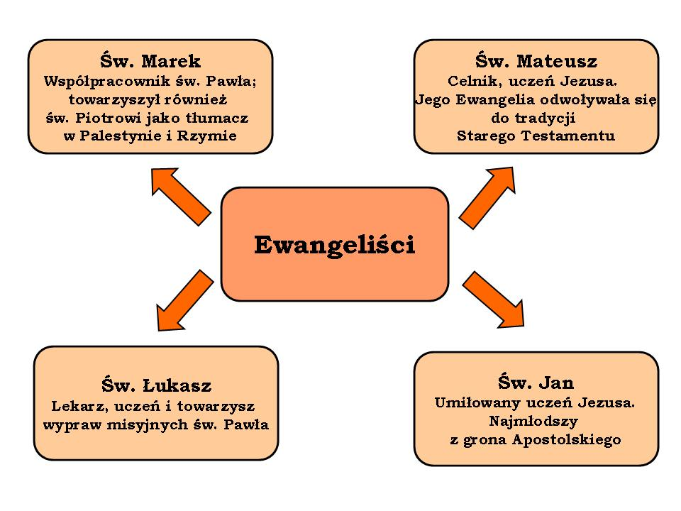

**Ewangelia opowiada m. in. o wypełnieniu w Chrystusie Bożych obietnic dotyczących wybawienia człowieka z niewoli i konsekwencji panoszącego się zła.**

**Radość nowego życia dzieci Bożych, wiara, sakramenty, poznawanie Ewangelii i doświadczanie miłości Jezusa rodziła w historii Kościoła wielu świętych, którzy są dla nas wzorem i zachętą do naśladowania. W ostatnią niedzielę wspominaliśmy świętego Mikołaja z Miry, będącego zamożnym dziedzicem rodzinnego majątku. Chętnie anonimowo obdarowywał biednych i będących w potrzebie ludzi, ponieważ wyjątkowo kochał Pana Jezusa i chciał Go naśladować w miłowaniu bliźnich.**

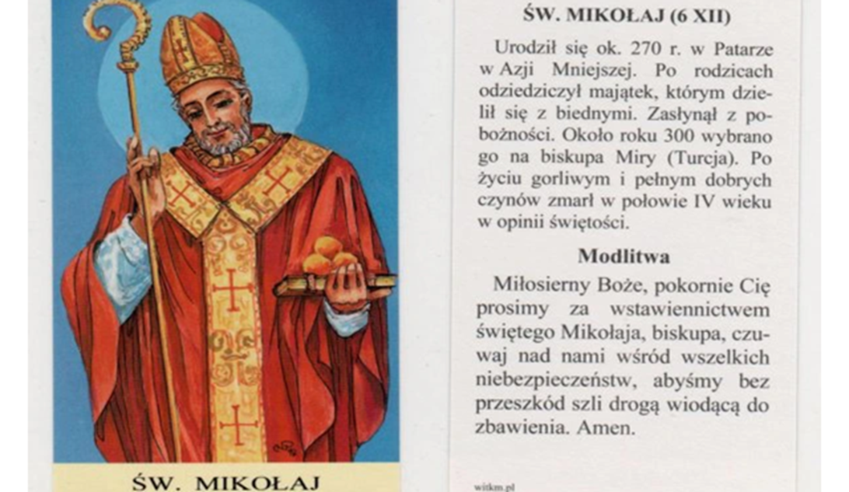

**Został biskupem i świętym, który zainspirował tradycję „podrzucania” prezentów z okazji Świąt Bożego Narodzenia.**

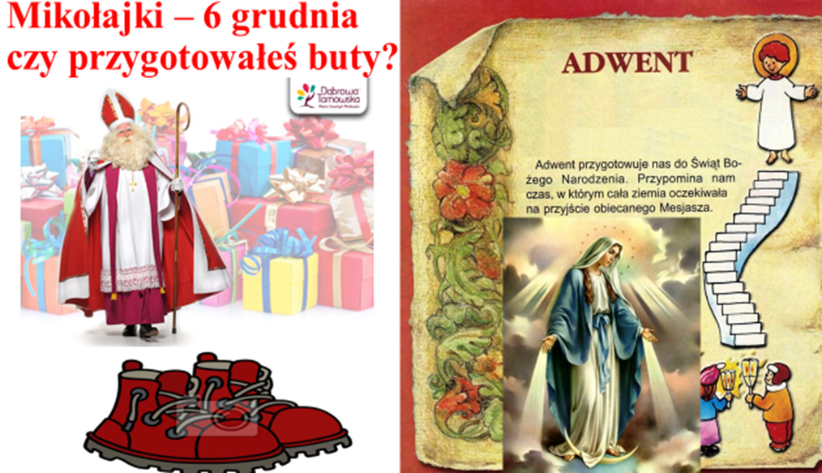

**Narysuj worek świętego Mikołaja, w którym zgromadzisz w tegorocznym Adwencie prezenty dla Pana Jezusa.**

**Może być to np. wykonanie w najbliższym tygodniu przykładowych zadań (po jednym na dzień, w worku wpisz numery podjętych zadań)**

**1) Przytul się i powiedz wszystkim domownikom, że ich kochasz!**

**2) Zadaj pytanie swoim domownikom – w czym mogę Ci dziś pomóc?**

**3) Podziękuj w modlitwie za każdą bliską Ci osobę i proś o łaskę dla niej.**

**4) Poproś Pana Boga, aby oczyścił Twoje serce, wypełnił je miłością i radością, wykorzystaj dziś każdą okazję, aby czynić dobro.**

**5) Posprzątaj swój pokój.**

**6) Pomódl się słowami: Ojcze nasz , Zdrowaś Maryjo, Aniele Boży, Wierzę w Boga, dziesięć przykazań Bożych i Chwała Ojcu w intencji oddalenia pandemii.**

**7) Wymyśl i zaproponuj formę wspólnego spędzania czasu z rodziną.**

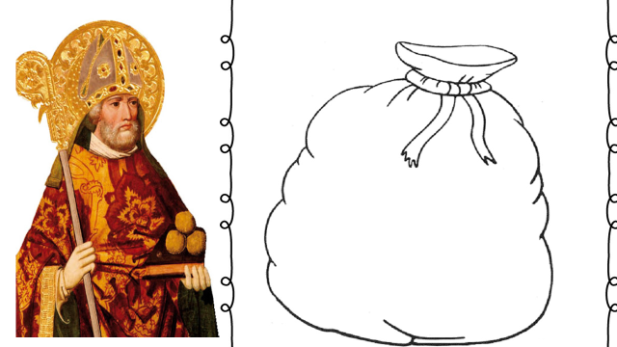

**Życzę powodzenia i Bożego błogosławieństwa w czasie Adwentu.**

**Dariusz Gejda**